6.2.2.5 Práctica de laboratorio: Configuración de redes VLAN y topología
de enlaces troncales

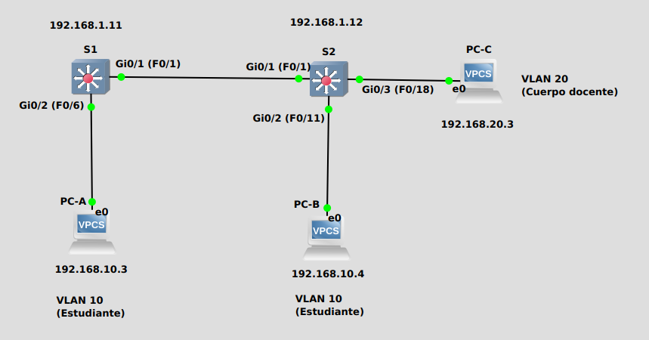
Parte 1:Armar la red y configurar los ajustes básicos de los dispositivos

Como se puede apreciar primero montaremos la topologia en GNS3 e intentaremos que sea que en la practica de Cisco. Para ayudarme he escrito los principales datos de las IP y entre paréntesis están las interfaces del pdf de practica de Cisco. Los pasos intetare adaptarlos al pdf añadiendo capturas de pantalla y describiendo los pasos a seguir.

Paso 3: Configurar los parámetros básicos para cada switch

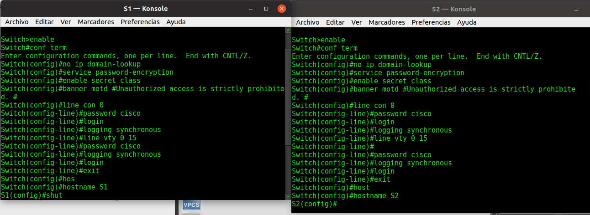
Aplicaremos en los dos switch la configuración inicial y le cambiamos el nombre.

Cambiamos la ip de cada switch y guardamos la configuración.

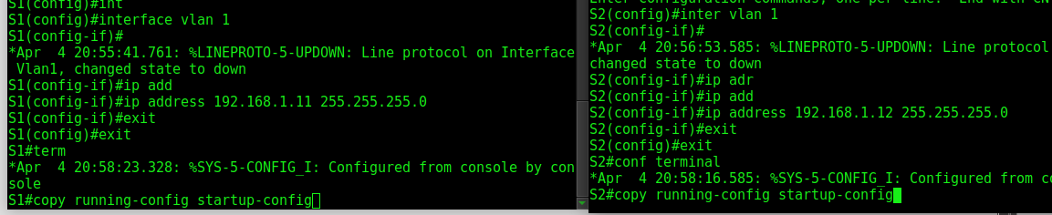
Desactivar administrativamente todos los puertos que no se usen en el switch y volver a guardar configuración. (configuración en ejecución en la configuración de inicio) con

copy running-config startup-config

S1

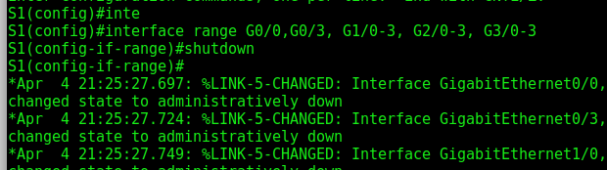
S2

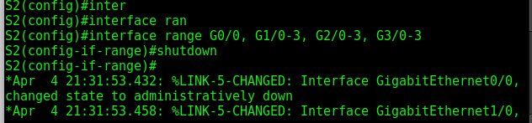

Paso 4: Configurar los equipos host

Pulsando sobre el boton derecho de cada VPCS en edit config podremos guardar la IP de cada equipo asi se guardara. En comandos seria lo mismo pero hay que insertar el comando “save” para guardar la configuración.

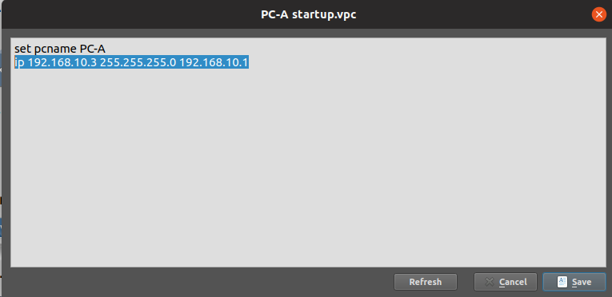

Paso 5: Probar la conectividad

¿Se puede hacer ping de la PC-A a la PC-B? Si
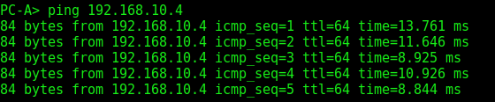
¿Se puede hacer ping de la PC-A a la PC-C? No
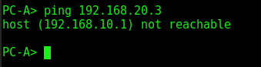
¿Se puede hacer ping de la PC-A al S1? No
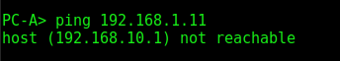
¿Se puede hacer ping de la PC-B a la PC-C? No
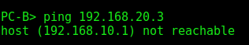
¿Se puede hacer ping de la PC-B al S2? No
¿Se puede hacer ping de la PC-C al S2? No
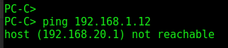
¿Se puede hacer ping del S1 al S2? Si
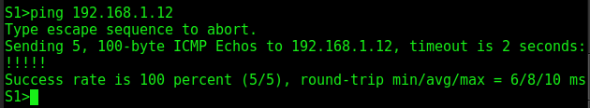
Si la respuesta a cualquiera de las preguntas anteriores es no, ¿por qué fallaron los pings?
Porque estaban en una subredes diferentes.
Parte 2. Crear redes VLAN y asignar puertos de switch
a, b. Crear las VLAN de S1 y S2:

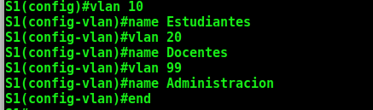
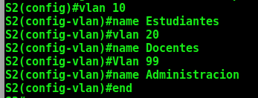

c.Emita el comando show vlan para ver la lista de VLAN en el S1.
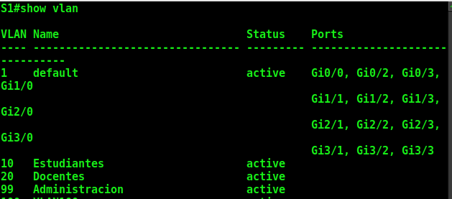
¿Cuál es la VLAN predeterminada? VLAN 1
¿Qué puertos se asignan a la VLAN predeterminada? Todos los que están activos.

Paso 2:Asignar las VLAN a las interfaces del switch correctas
a. Asigne las VLAN a las interfaces en el S1.
1) Asigne la PC-A a la VLAN Estudiantes.
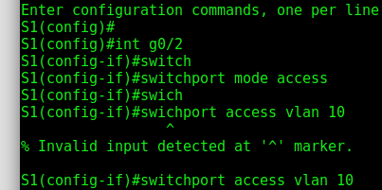
2) Transfiera la dirección IP del switch a la VLAN 99.
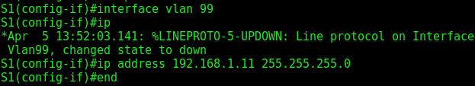
b. Emita el comando show vlan brief y verifique que las VLAN se hayan asignado a las interfaces
correctas.
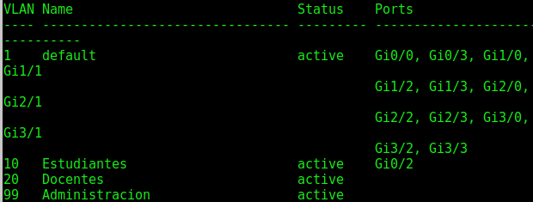

c.Emita el comando show ip interface brief.
¿Cuál es el estado de la VLAN 99? ¿Por qué?
La VLAN 99 esta activa pero aun no tiene asignada ninguna interfaz.

d. Use la topología para asignar las VLAN a los puertos correspondientes en el S2.
VLAN 10 Estudiantes: Gi0/1
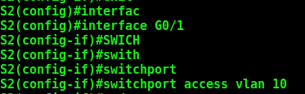
VLAN 20 Cuerpo Docente : Gi0/3
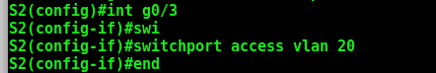
e. Elimine la dirección IP para la VLAN 1 en el S2.
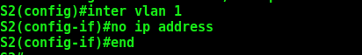
f.Configure una dirección IP para la VLAN 99 en el S2 según la tabla de direccionamiento.
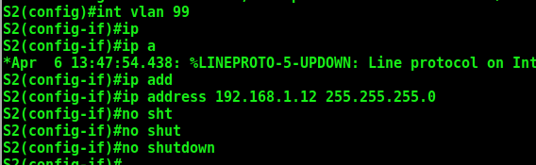
g. Use el comando show “vlan brief” para verificar que las VLAN se hayan asignado a las interfaces correctas.
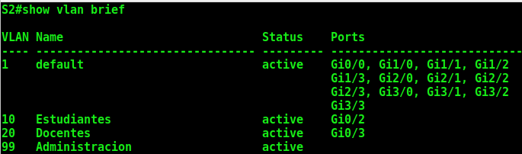

¿Es posible hacer ping de la PC-A a la PC-B? ¿Por qué?
No, por que la interfaz G0/1 no esta configurada a VLAN 10.

¿Es posible hacer ping del S1 al S2? ¿Por qué?

No por que la dirección IP ahora esta en VLAN 99, y al no tener asignada la G0/1 no podrá hace ping.

Parte 3. Mantener las asignaciones de puertos de VLAN y la base de datos de VLAN
Paso 1. Asignar una VLAN a varias interfaces
En la parte 3, cambiará las asignaciones de VLAN a los puertos y eliminará las VLAN de la base de datos de VLAN.

En este caso al ser las interfaces diferentes entiendo que corresponderán los siguientes rangos.
En el ejercicio es
a. En el S1, asigne las interfaces F0/11 a 24 a la VLAN 10.
Entonces sera la G0/0 y G0/2 a G3/3
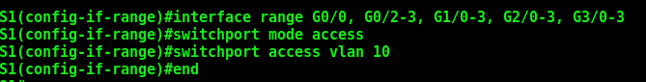
Comprobamos que hallan asignados con show vlan brief.
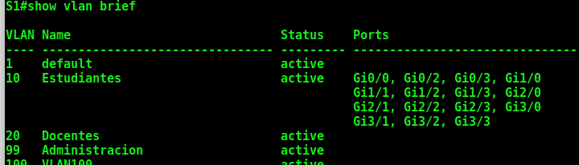
Paso 2. Eliminar una asignación de VLAN de una interfaz
a. Vamos a usar el comando “No switchport access vlan para eliminar la asignacion VLAN 10 a G3/3.
En la practica indicaba que era la F0/24 a mi entender es como si fuera la ultima interfaz del switch. Entonces en este caso es la G3/3.
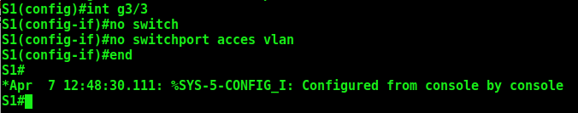

Verifique que se haya realizado el cambio de VLAN. ¿Con qué VLAN está asociado G3/3 ahora?
Verificamos con “show vlan brief” y se aprecia que a pasado a la VLAN 1 que es la predeterminada.
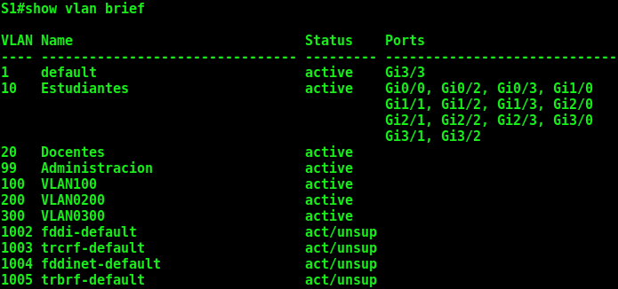
Paso 3: Eliminar una ID de VLAN de la base de datos de VLAN
Agregaremos la interfaz G3/3 a la VLAN 30 sin usar el comando VLAN y verificaremos que se haya creado la VLAN30 y que este asignada la interfaz.
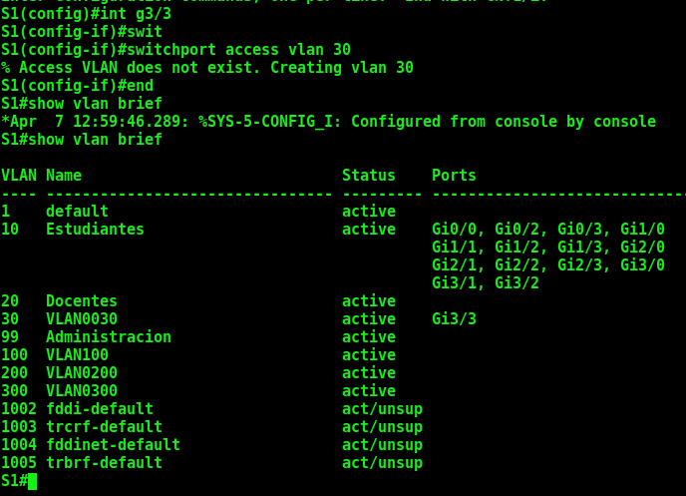
¿Cuál es el nombre predeterminado de la VLAN 30?
VLAN0030 como se aprecia en la captura anterior.

Ahora según el punto c emitiremos “no vlan 30” y se eliminara la VLAN y comprobamos donde esta asignada la interfaz G3/3.
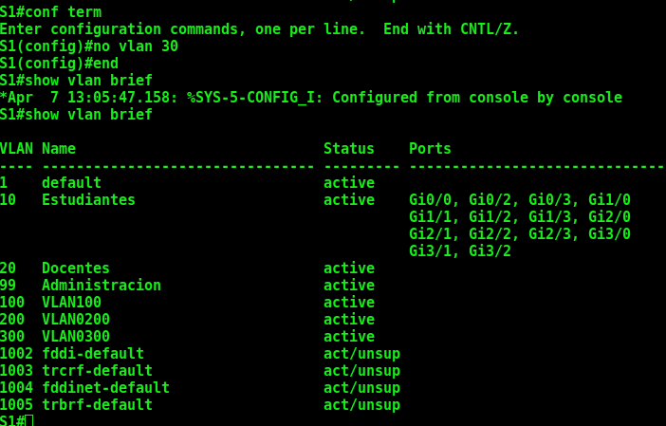
Se puede aprecia que la interfaz G3/3 no esta.

En le punto e hacemos un “no switchport access vlan” en la interfaz G3/3 para que vuelva a la VLAN predeterminada. (VLAN 1)

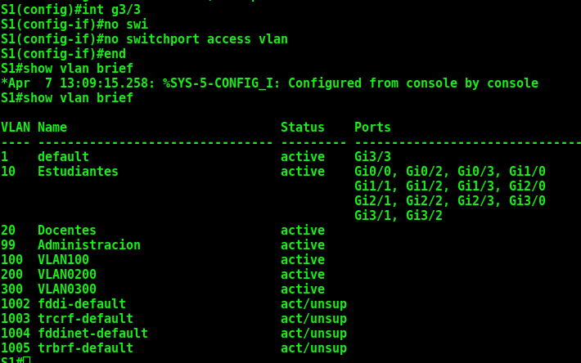
Pregunta
¿Por qué debe reasignar un puerto a otra VLAN antes de eliminar la VLAN de la base de datos de VLAN?
Por que si no esta “desaparece” de la tabla VLAN.

Parte 4: Configurar un enlace troncal 802.1Q entre los switches
Tuve problemas con la imagen del Switch que descargue por ahí por que no aparecía el comando “switchport mode dynamic desirable” y me toco instalar la imagen que estaba en el USB que había por clase. XD El que tenia anteriormente era una versión anterior.
Paso 1: Usar DTP para iniciar el enlace troncal en F0/1
a. Establezca G0/1 en el S1 en modo de enlace troncal.
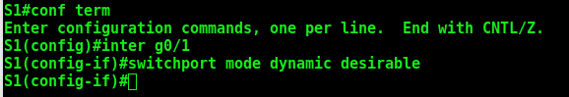
Los mensajes que dice la practica no hace nada ni S1 ni S2 tampoco los mensajes que menciona.
b. Comprobar que las interfaces de los 2 switch ya no esta en VLAN 1
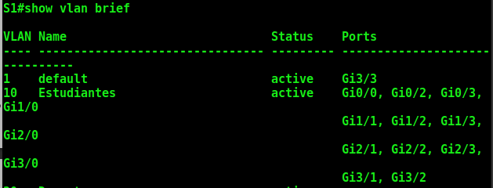
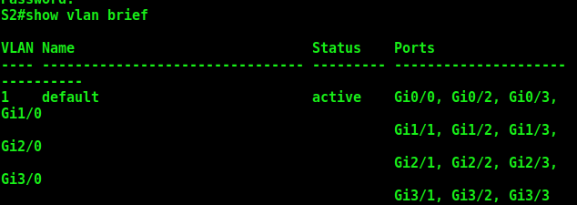
Como se aprecia tanto como en S1 y S2 la interfaz a desaparcido de las VLAN.
c. Comprobar ahora que las interfaz se a configurado correctamente
S1 en mode desirable y S2 en auto.

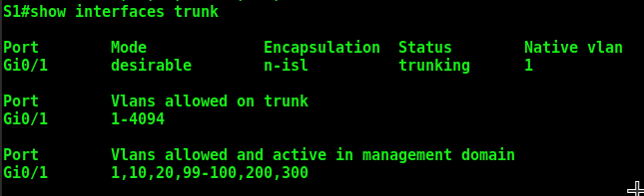

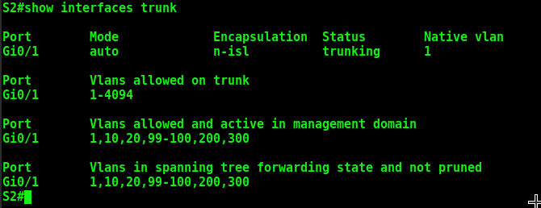
Como se aprecia en las capturas de pantalla estan las interfaces G0/1 de S1 en “desirable” y la S2 en Auto,
Cambie la Encapsulacion a 802.1q como esta en las practicas de los 2 switch. Al reconfigurar los switch por cambiar la imagen no se si tendría algo que ver.
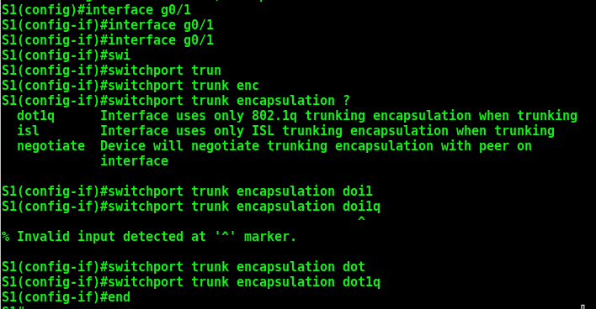
d. Verificar el trafico VLAN y contestaremos las preguntas.
¿Se puede hacer ping del S1 al S2? Si
¿Se puede hacer ping de la PC-A a la PC-B? Si
¿Se puede hacer ping de la PC-A a la PC-C? No
¿Se puede hacer ping de la PC-B a la PC-C? No
¿Se puede hacer ping de la PC-A al S1? No
¿Se puede hacer ping de la PC-B al S2? No
¿Se puede hacer ping de la PC-C al S2? No
Si la respuesta a cualquiera de las preguntas anteriores es no, justificarla a continuación.
No se puede hacer ping al PC-A o PC-B por que P-C esta en una VLAN diferente.

Paso 2. Configurar manualmente la interfaz de enlace troncal G0/1.
Se hace como se ve en la captura.
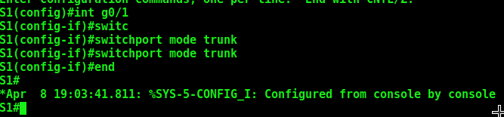
Y revisamos la configuracion.

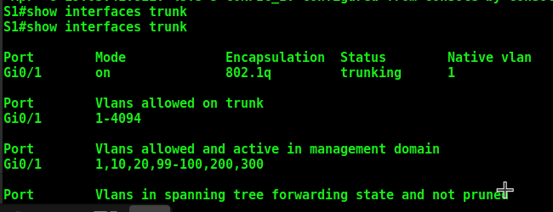

¿Por qué desearía configurar una interfaz en modo de enlace troncal de forma manual en lugar de usar DTP?
No todos los equipos no pueden usar DTP, un ejemplo los swich que tenia anteriormente configurados que no me permitían seguir con la practica.

Parte 5. Eliminar la base de datos de VLAN
Comprobamos si existe el archivo vlan.dat si existe es que no contiene la configuracion predeterminada.
En la practica es “show flash” pero aquí se tiene que añadir “:”

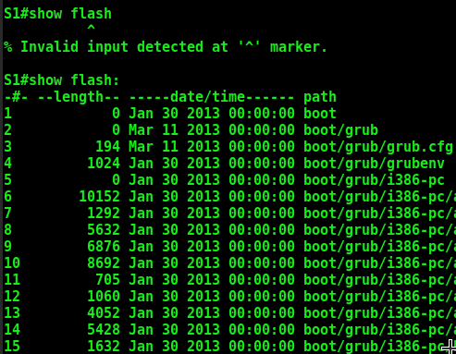
Buscamos en la lista y estara la ultima ya que parece ser que esta ordenado cronológicamente.
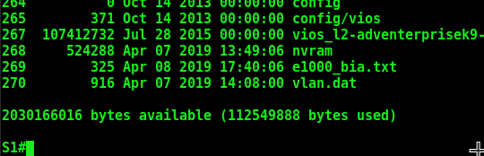
Y continuaremos en el paso 2 que sera eliminar configuracion VLAN y comprobarlo.
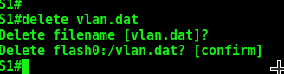
Volvemos a introducir “show flash:”
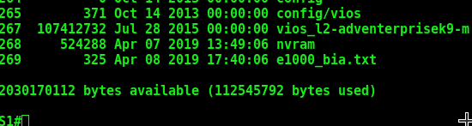
Y ya no esta.
Para inicializar un switch para que vuelva a la configuración predeterminada, ¿cuáles son los otros comandos que se necesitan?
Para volver a cambiar a su configuración predeterminada, los comandos borrar startup-config y reload introducirse después del comando delete vlan.dat:

Reflexión
- ¿Qué se necesita para permitir que los hosts en la VLAN 10 se comuniquen con los hosts en la VLAN 20?
Para que los PC en la VLAN 10 se comuniquen con los PC en la VLAN 20 es necesario configurar un dispositivo Router, para que envíe el tráfico de una VLAN a otra

- ¿Cuáles son algunos de los beneficios principales que una organización puede obtener mediante el uso eficaz de las VLAN?
Tener mejor seguridad y tambien ahorro en cuanto uso de ancho de banda.

